Уважаемый Эдуард Валентинович!
Направляем фотографии инвалидов благотворительной акции милосердия «Дети войны»

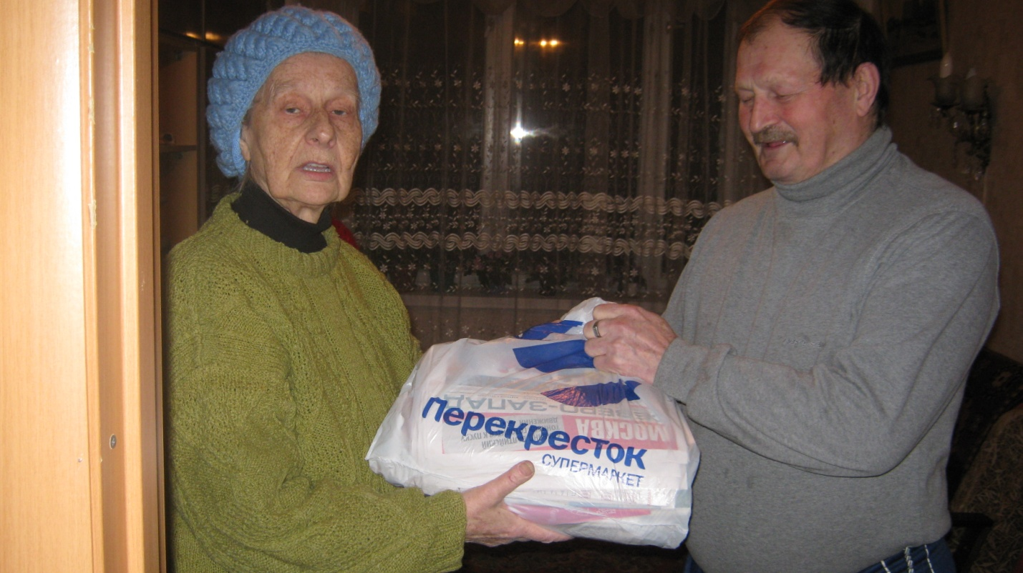
Шматок Юрий Васильевич, 20.09.1935, инвалид 2 группы
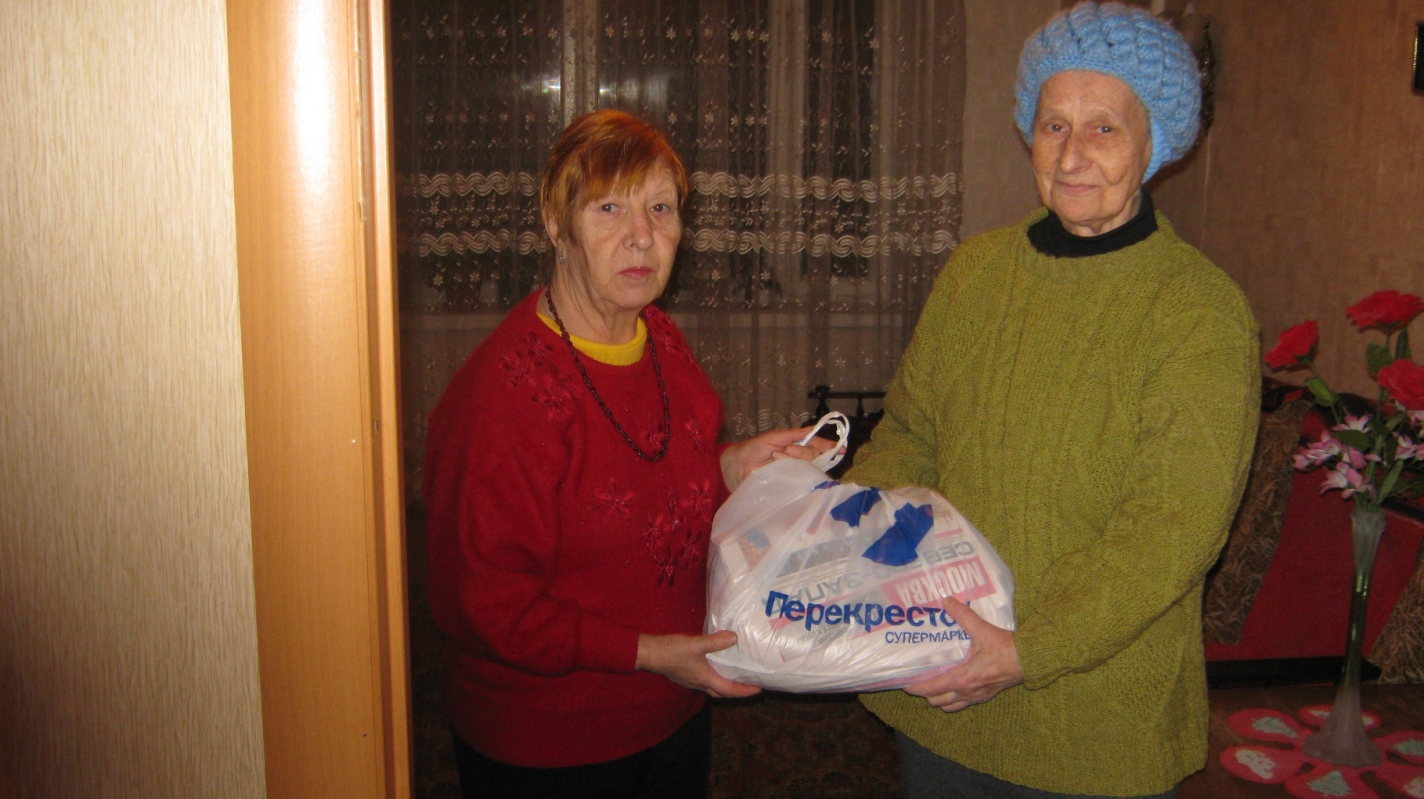
Давыдова Майя Николаевна, 19.05.1937, инвалид 2 группы
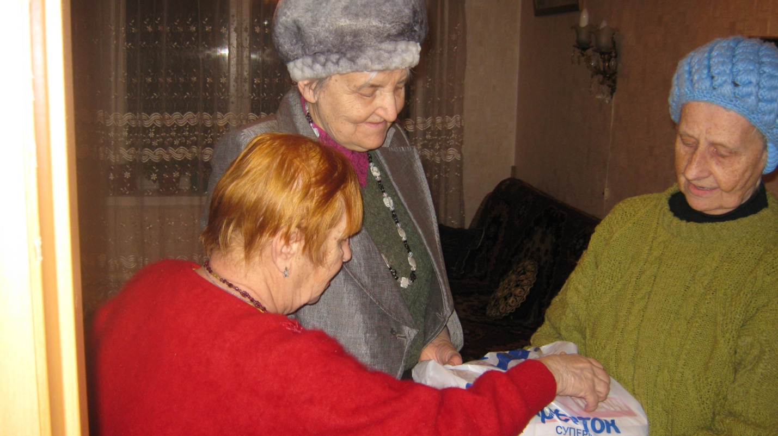
Васильева Вера Алекседровна,02.08.1937, инвалид 2 группы ОНКО
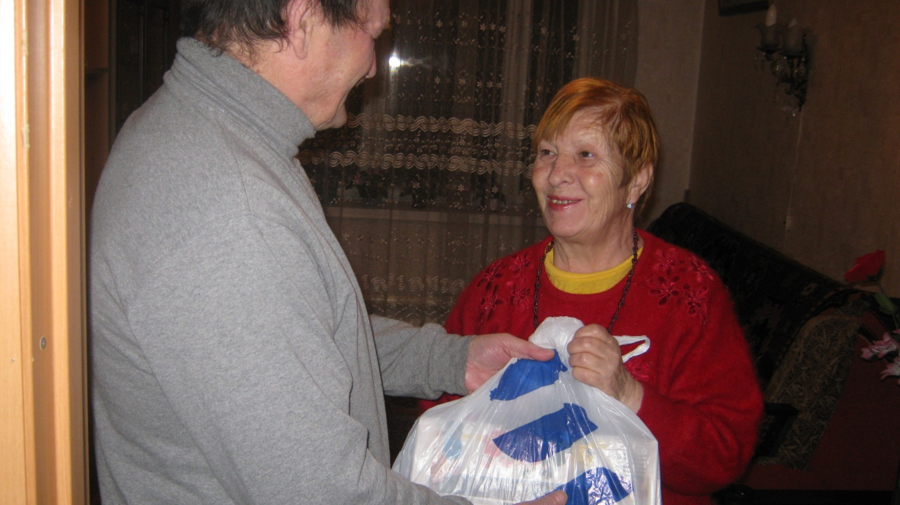
Шматок Алевтина Яковлевна, 17.11.1938, инвалид 2 группы

С уважением,
Пересыпкина Галина Георгиевна.

